Всероссийский конкурс профессионального мастерства «Педагог-психолог России – 2020»
Конкурсное испытание «Защита реализуемой психолого-педагогической практики»

Описание реализуемой психолого-педагогической практики

Куракин Дмитрий Александрович
Педагог-психолог
государственного бюджетного
профессионального образовательного учреждения
«Псковский политехнический колледж»

Псковская область
Психопрофилактическая программа по формированию психологической готовности к установлению близких межличностных отношений «Сила двух»
Человеческую личность невозможно рассматривать в отрыве от других людей. На протяжении всей жизни мы живем среди людей, взаимодействуем с ними, оказываем на них влияние и поддаемся влиянию. Согласно Л.С. Выготскому любая подлинно человеческая форма психики первоначально складывается как внешняя, социальная форма общения между людьми и только затем, в результате интериоризации, становится психическим процессом отдельного индивида [1]. Процесс интериоризации не заканчивается и в более позднем возрасте. В отношениях с другими людьми мы формируем свои взгляды на мир, удовлетворяем потребности, раскрываем творческий потенциал. Без другого человека мы иногда умираем не только социально, но даже физически. Значимость социальной адаптации, включенности в мир людей сложно переоценить. Наивысшей точкой такой включенности являются близкие межличностные отношения. Дружба, любовь, семейные и родственные отношения воспеваются не только в художественных произведениях, их значимость отмечается и в научной литературе. Неформальные отношения улучшают наше эмоциональное состояние, доставляют нам радость, удовольствие, увеличивают удовлетворенность жизнью. Наличие близких отношений уменьшает чувство одиночества, является профилактикой психических заболеваний, таких как депрессия и тревожные расстройства, снижает риск сердечно-сосудистых заболеваний, повышает сопротивляемость инфекций [2]. Это один из ведущих защитных факторов в нашей жизни. Наличие близкого человека в нашей жизни стимулирует нас к личностному росту, придает существованию смысл и наполненность, развивает в нас нравственную личность. Неудивительно, что одно из самых опасных для общества расстройств личности – диссоциальное расстройство личности – характеризуется бесчувственностью, безразличием к другим людям и отсутствием совести (безразличие к общепризнанным нормам). Как сказал о них Ганнушкин, это убежденные «враги общества» [3].
Не смотря на столь высокую роль в жизни человека, близкие, длительные взаимоотношения становятся большой редкостью. По сравнению с тем, что было еще несколько десятилетий тому назад, наши современники чаще переезжают с места на место, живут в одиночестве, разводятся и меняют партнеров [4]. Такие глобальные изменения социума острее всего сказываются на юношах и девушках, так как для них установление близких отношений является зоной ближайшего развития.
Юношеский период характеризуется перестройкой мотивов в отношении общения. Теряют свою актуальность отношения с родителями, учителями, первостепенную значимость приобретают отношения со сверстниками. Само общение становится более глубоким и содержательным, расширяется область духовного и интеллектуального общения, развиваются такие эмоционально насыщенные формы взаимодействия, как дружба и любовь [5].
К сожалению, в психолого-педагогической практике вопросу близких отношений уделяется мало внимания. Практические психологи чаще сосредоточены на процессе социальной коммуникации, а глубокое личностное общение остается за бортом.
Программа направлена на развитие психологической готовности к установлению близких межличностных отношений у юношей и девушек, обучающихся в организациях начального и среднего профессионального образования.
Информация о разработчиках, участниках и месте реализации программы.
Разработчик – Куракин Дмитрий Александрович, педагог-психолог высшей квалификационной категории
Участники – студенты 2-3 курсов ГБПОУ «ППК»
Место реализации – ГБПОУ «Псковский политехнический колледж», официальный сайт http://ppk-psk.ru/, и.о. директора Бузницкая Елена Валентиновна тел. 75-10-06, e-mail: org1071_1@pskovedu.ru.
Цели и задачи
Цель: создание условий для развития готовности студентов формировать близкие межличностные отношения
Задачи:
- Помощь в осознании границ между конструктивными и деструктивными межличностными отношениями
- Стимулирование позитивного отношения и мотивации к установлению межличностных отношений
- Создание условий для осознания и оценки собственного ролевого поведения в межличностных отношениях
- Содействие развитию умений, помогающих углублять существующие отношения
- Стимулирование ответственности в близких отношениях.
Целевая аудитория
Юноши и девушки 16-21 года. Преимущественно студенты, обучающиеся в организациях начального и среднего профессионального образования. Большой процент обучающихся состоит из жителей районов и деревень. Зачастую из семей с низким социокультурным статусом, неполных, либо опекунских семей. Преобладает склонность к практическому интеллекту.
Методическое обеспечение
В основу программы заложены следующие принципы:
1. принцип адекватности возрасту (соответствие возрастным и психолого-физиологическим особенностям студента);
2. принцип личностного подхода (личность каждого человека является непреложной ценностью, общие законы психического развития проявляются у каждого человека своеобразно и неповторимо);
3. принцип опоры на интерес (все занятия должны быть интересны для участника);
4. принцип ориентации на достижение успеха (необходимо создавать условия для поддержания у участников веры в собственные силы и в возможность достижения успеха);
5. принцип доступности (излагаемый материал по сложности должен быть доступен пониманию участника);
6. принцип интерактивного обучения (методы, приемы, формы и средства обучения должны создавать условия, при которых студенты занимают активную позицию в процессе получения знаний);
7. принцип последовательности (изложение материала должно иметь логическую последовательность);
8. принцип единства чувств и знаний (получаемые участниками знания должны прорабатываться не только в сфере интеллекта, но и в эмоционально-чувственной сфере);
9. принцип обратной связи (педагог должен постоянно интересоваться впечатлениями участников от прошедшего занятия).
10. принцип интегративности (соединение различных видов деятельности в единый комплекс как всего курса в целом, так и каждого занятия в отдельности);
Теоретико – методологической основой программы являются: периодизация психического развития Э. Эриксона, положение о ведущей деятельности А.Н Леонтьева, положение культурно-исторической концепции Л.С Выготского, когнитивных подход.
Использованные методы и формы работы:
- дискуссии
- арт-терапевтические методы
- сюжетно-ролевые игры
- лекции
Этапы реализации программы.
Программа состоит из 5 занятий по 120 минут. Объем предметов профессиональной направленности, производственной и учебной практик на 2-3 курсах побуждает выбирать педагог-психолога краткосрочные методы работы со студентами. Курс из 5 занятий (1 месяц) позволяет раскрыть основные моменты по теме межличностных отношений и встроиться в основную образовательную программу.
Этапы:
- Диагностический этап (проведение входной диагностики, анкетирования)
- Мотивационный этап (вводное занятие, информирование о структуре курса)
- Основной этап (основные занятия)
- Завершающий этап (итоговое занятие, анализ результатов)
- Выходная диагностика (анкеты обратной связи, проведение итоговой диагностики)
- Поддерживающий этап (создание беседы в социальных сетях для обсуждения, поддержки изменений)
Структура занятий:
- Приветствие
- Обсуждение домашнего задания
- Разминка
- Блок основных упражнений (1-2 упражнения)
- Рефлексия
1 | «Вводное занятие» | Знакомство. Утверждение правил группы. Виды межличностных отношений. Критерии их разделения. Мотивация вступления в отношения. Упражнения на сплочение.
2 | «Безопасность в отношениях» | Ассертивное поведение в отношениях. Признаки деструктивных отношений. Упражнение «Права человека» (ролевая игра).
3 | «Как я вступаю в отношения?» | Критерии выбора партнера. Мое ролевое поведение (инициатива, руководство, динамика дистанции, активность). Упражнение «Ищу друга». Упражнение «Парное рисование»
4 | «Как я поддерживаю отношения?» | Доверие и самораскрытие. Равноправие и поддержка. Умение приходить к согласию. Упражнение «Поводырь». Упражнение «Дорога ценностей»
5 | «Завершающее занятие» | Подведение итогов. Обязательства в близких отношениях. Арт-терапевтическое упражнение «Герб отношений». Составление личного списка обязательств в близких отношениях.

Требования к реализации программы (технические, материальные)
Помещение с возможностью посадить в круг участников занятий. Количество участников не более 20 человек. Проектор. Цветные карандаши или краски, листы а4, доска либо флипчарт, ножницы.
Ожидаемые результаты программы
- студенты формируют позитивные установки к близким межличностным отношения
- имеют представления о деструктивных отношениях и готовы ассертивно реагировать на проявления деструктивности в своих отношениях
- выстраивают ролевое поведение, помогающее наладить неформальное общение
- знают факторы, позволяющие углубить существующие межличностные отношения
- формируют нормы ответственности в межличностных отношениях
Факторы, влияющие на достижение результатов
Позитивное отношение и доверие как к специалисту к педагогу-психологу со стороны участников. Отсутствие открытых и латентных конфликтов в учебной группе. Заинтересованность и мотивационная готовность участников разбираться в данной теме.
Сведения об апробации
Данная программа была реализована в 2019-2020 году в ГБПОУ «ППК». Рецензирована Митициной Еленой Александровной, кандидатом психологических наук, доцентом кафедры общей и социальной психологии Псковского государственного университета.
II Сценарий демонстрируемого на видеозаписи группового занятия
Демонстрируемое на видеозаписи упражнение («Дорога ценностей») является частью 4-го занятия в программе «Сила двух», состоящей из 5 занятий.
Начало занятия:
Приветствие. Обсуждение предыдущего домашнего задания. Разминка.
Дискуссия: Как вы думаете, что укрепляет и углубляет отношения?
(ответы участников)
Ведущий: Одим из главных составляющих глубоких отношений является доверие. Я хочу вам предложить попробовать ощутить себя в ситуации, где вам придется довериться вашему товарищу по группе.
Упражнение «Поводырь»
Ход упражнения: Группа делится на пары. Одному из пары завязывают глаза, второй должен провести первого по территории кабинета, позволяя потрогать различные вещи, находящиеся здесь. Потом участники меняются местами. 3-5 минут на каждого участника в паре.
Обсуждение:
- Как тебе было, когда приходилось быть с закрытыми глазами? Насколько комфортно следовать, доверять партнеру?
- Как тебе было, когда приходилось заботиться о партнере, который был с закрытыми глазами?
- Если было некомфортно, то как тебе кажется, что должно произойти, чтобы тебе стало комфортно, чтобы ты смог довериться человеку?
Ведущий: Доверять и быть тем, кому можно доверять важные слагаемые близких отношений. Чувство доверия возникает тогда, когда вы понимаете, что партнер надежен и позаботиться о вас. Из доверия рождается самораскрытие.
Упражнение «Дорога ценностей»
Ведущий: В нашей культуре процесс взаимоотношений часто описывается метафорами дороги: «Разошлись пути», «Пройти вместе всю жизнь». Но как люди выбирают по какой дороге идти? По общей или по той, которая им не по пути. (ответы участников). Правильно, они опираются на свои ценности, на то, что им важно в жизни. Сейчас вы попробуете построить совместную дорогу, дорогу ценностей.
Ход упражнения: Участники делятся по парам. Им дается список из 35 ценностей. Используя набор ценностей, необходимо совместно построить дорогу ценностей, состоящую из 15 ценностей (то есть необходимо будет выбрать, какие задействовать, а какие оставить неиспользованными). Дорога ценностей состоит из 5 слоев, где внизу располагаются менее важные ценности, а наверху одна самая важная. Время на составление дороги ценностей 7-10 минут.
Обсуждение:
- Какие эмоциональные переживания испытывали в процессе упражнения? Как вам результат получившейся дороги? (довольны?устраивает?) Какие эмоции испытывали к партнеру?
- Что помогало строить? Что усложняло постройку?
- Как это упражнение связано с близкими отношениями?
Завершение. Рефлексия занятия:
- С каким эмоциональным состоянием завершаете занятие?
-Что наиболее важное для себя вы забираете с сегодняшнего занятия?
Приложение
Приложение 1. «Дорога ценностей»
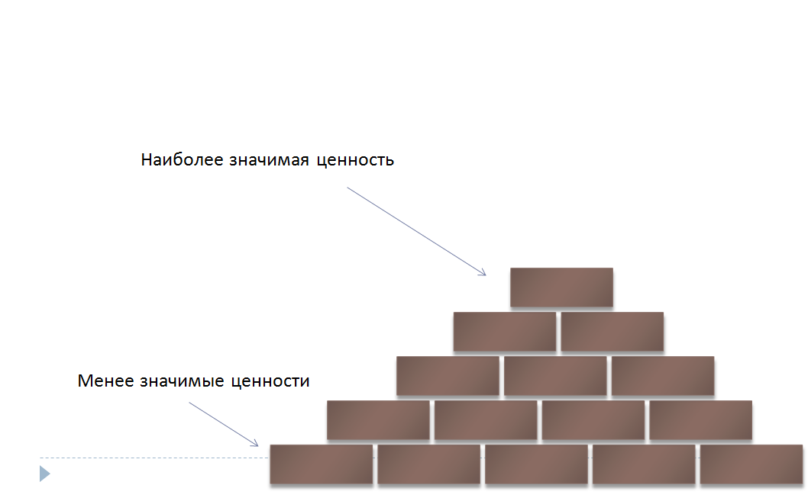

Приложение 2. Набор ценностей
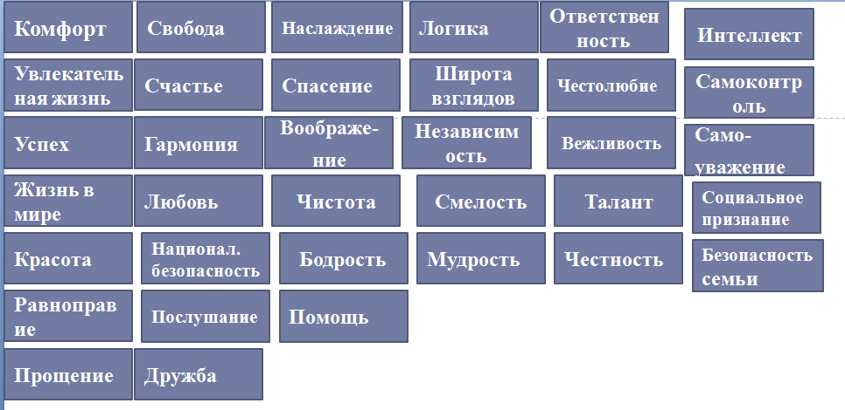
Литература
[1] Популярная психологическая энциклопедия. — М.: Эксмо. С.С. Степанов. 2005.
[2] Психология счастья / М. Аргайл. — 2-е изд. — СПб.: Питер, 2003
[3] Ганнушкин П.Б Клиника психопатий: их статика, динамика, систематика
[4] Майерс Д. Социальная психология.- 7-е изд.- СПб.: Питер, 2010.- 794 c.
[5] Реан А. А. Психология человека от рождения до смерти. - СПб.: ПРАЙМ-ЕВРОЗНАК, 2002 - 656 с.
Вачков И.В. Основы технологии группового тренинга
Емельянова Е.В. Психологические проблемы современного подростка и их решение в тренинге
Крысько В.Г. Социальная психология. Курс лекций.

